**Творческий конкурс «Мой край родной, навек любимый»**

15.04.2022-30.04.2022

С 15.04.2022 г. по 30.04.2022 в МБДОУ ДС «Казачок» г.Волгодонска был проведен конкурс художественного творчества с участием родителей (законных представителей) «Мой край родной, навек любимый» с целью привлечение внимания родительской общественности к традиционной казачьей этнокультуре и формированию уважительного и бережного отношения к этнокультурному наследию Донского края. Лучшие работы будут представлены на городской конкурс «Казачий Дон».

**«Фестиваль казачьих сказок»**

28.03.2022-01.04.2022

С 28.03.2022 г. по 01.04.2022 г. в МБДОУ ДС «Казачок» г.Волгодонска проходил Фестиваль казачьих сказок» в онлайн формате. Воспитанники и педагоги всех возрастных групп приняли участие в мероприятии и подготовили театрализованные постановки литературных произведений о донских казаках. Для родительской общественности был организован онлайн показ сказок. Зрители оставили теплые отзывы о фестивале.

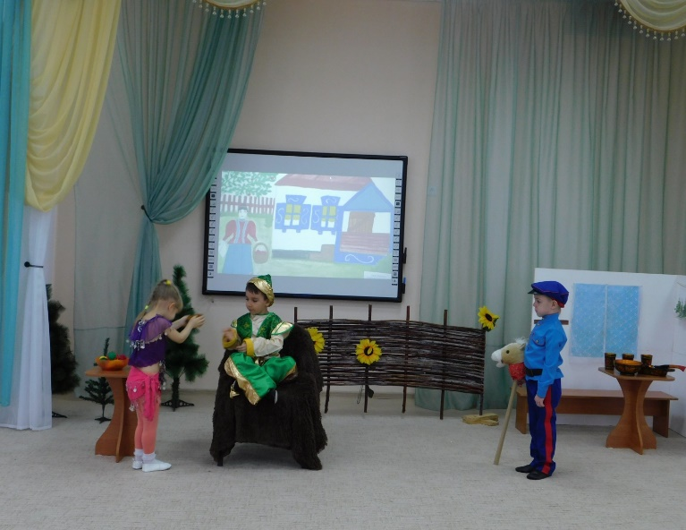 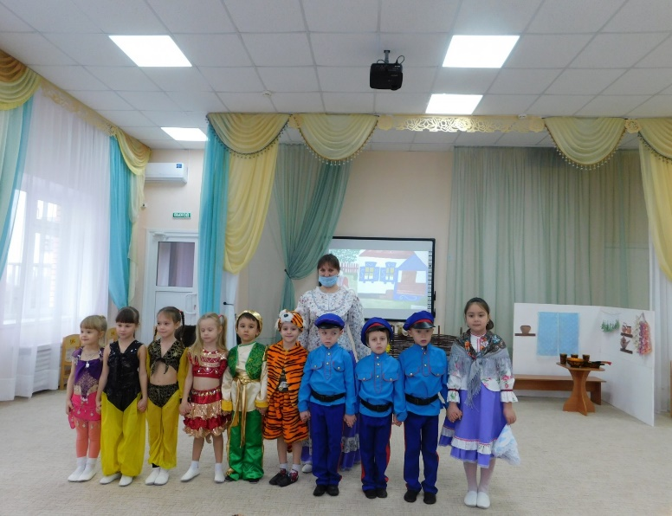

[**Посмотреть сказки можно здесь**](https://www.youtube.com/playlist?list=PL0HY5-Uj5KzX-Deynu59T59ltrbmuHAD0)

**Вручение детско-юношеского сборника «Живу на Дону» в подарок воспитанникам МБДОУ ДС «Казачок» г.Волгодонска**

18.03.2022

Детям подготовительной к школе группы был вручен в подарок детско-юношеский патриотический сборник «Живу на Дону», переданный отделом взаимодействия с правоохранительными органами и профилактики коррупционных и иных правонарушений Администрации города Волгодонска. Воспитанники вместе с педагогами с благодарностью приняли в дар трехтомник и в дальнейшем будут знакомиться с содержанием энциклопедий.

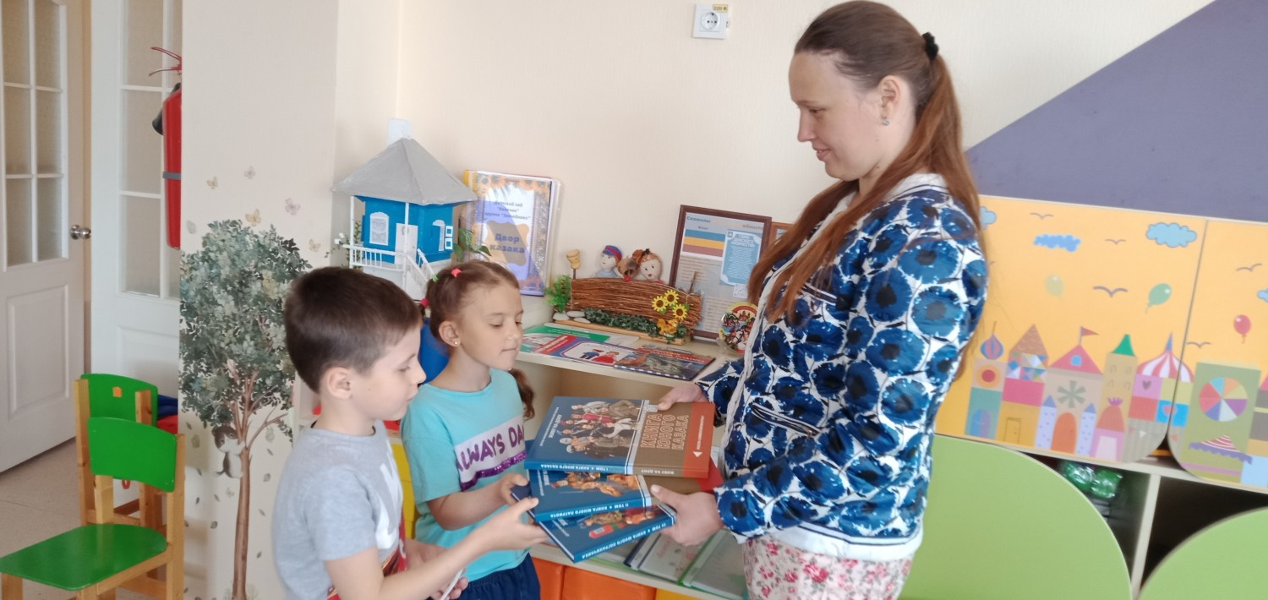

**«Сундук Бабушки-казачки»**

10.03.2022

10 марта в мини-музее «Казачья горница» прошло тематическое мероприятие «Сундук Бабушки-казачки». Дети побывали в гостях у бабушки- казачки и услышали интересную историю о традиционной женской и мужской казачьей одежде, которая хранилась в сундуках. Кроме того, бабушка-казачка рассказала о некоторых предметах кухонной утвари. Закрепляли полученные знания в играх «Одень казака и казачку», «Подбери узор», «Разложи по местам».

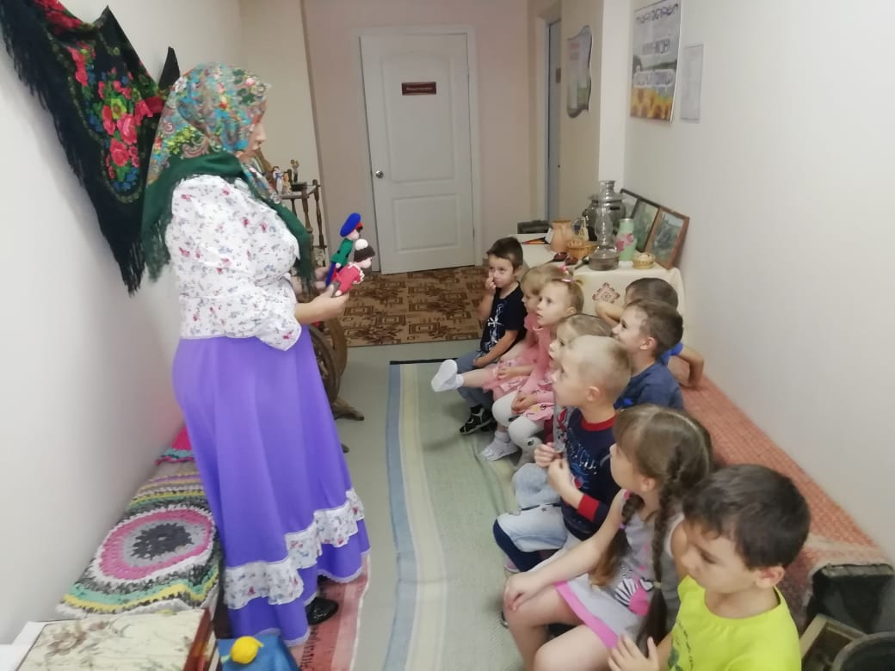

**«Масленичные гуляния»**

04.03.2022

 4 марта 2022 г. МБДОУ ДС «Казачок» г.Волгодонска прошли традиционные масленичные гуляния на свежем воздухе. Дети каждой возрастной группы смогли поиграть в народные игры с удалой казачкой Аксиньей и веселым скоморохом. Даже самые маленькие воспитанники не остались в стороне, а прокатились на разноцветной карусели из лент. А в саду маленьких казачат ждало угощение – вкусные и румяные блины.

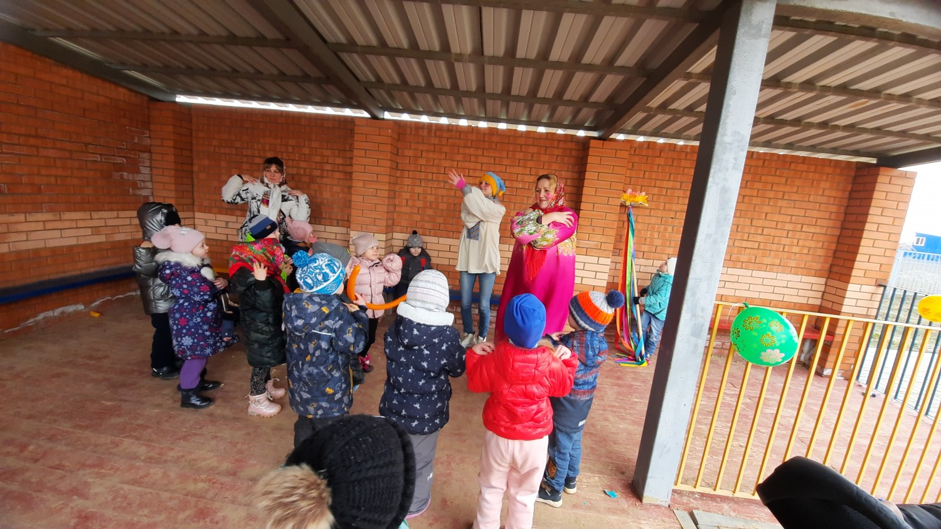

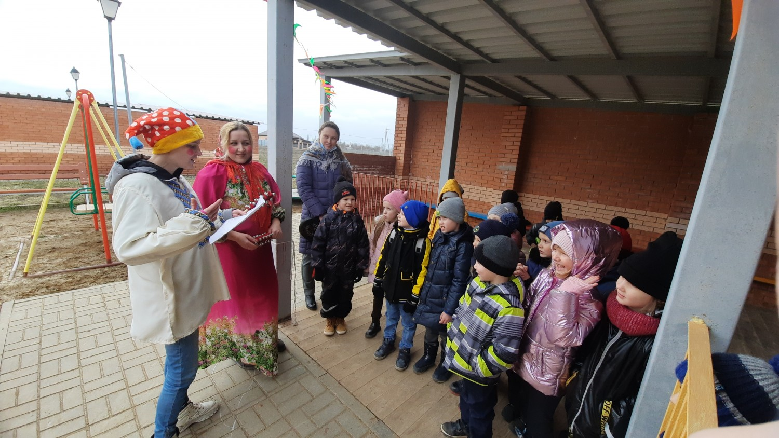

**Спортивные соревнования «Казачьи игрища»**

22.02.2022

Традиционные спортивные соревнования «Казачьи игрища», приуроченные к Дню защитника Отечества, прошли в старшей группе дошкольного учреждения. Маленькие казачата приняли участие в следующих состязаниях: «Лучший наездник», «Кто сильнее», «Налови рыбу». Казачки не отставали от них и проявили себя в таких конкурсах, как «Донская уха», «Кто быстрее». А также исполнили частушки для своих казаков. По итогам состязаний проигравших не было, все получили награды и остались довольны.

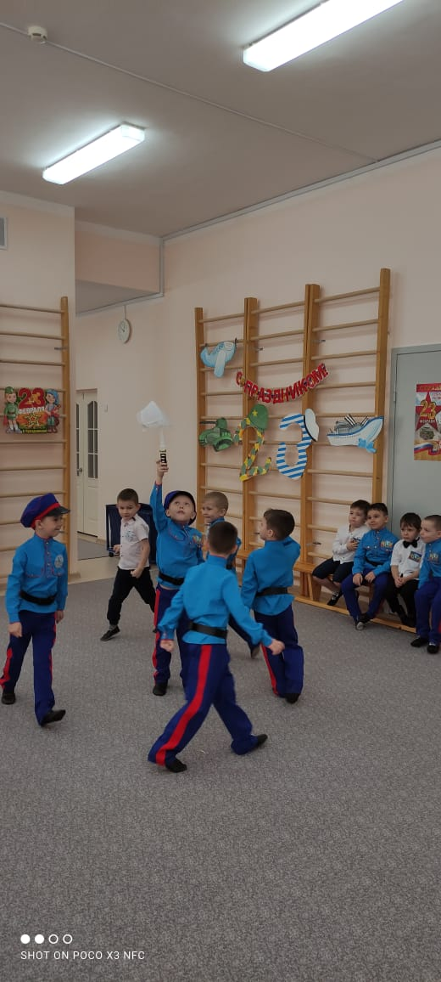 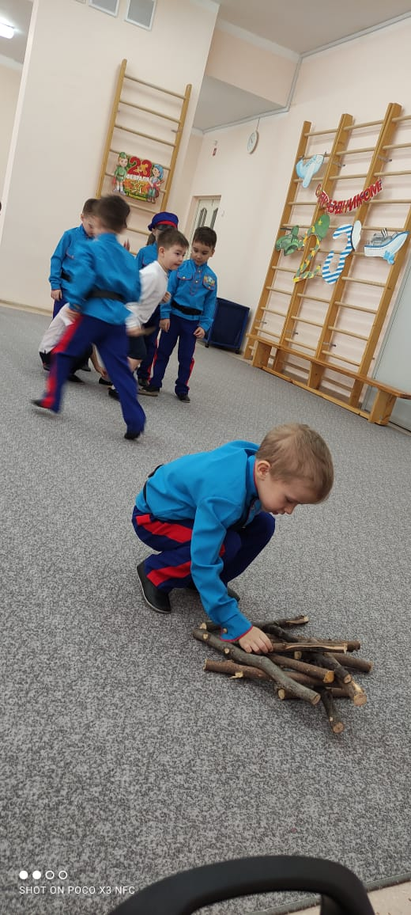

**«Рождество. Зимние забавы казаков»**

13.01.2022

13 января в МБДОУ ДС «Казачок» г.Волгодонска прошло праздничное мероприятие «Рождество. Зимние забавы казаков», в котором приняли участие все воспитанники дошкольного учреждения. Праздник проходил на улице. В эти святочные дни казаки ходили друг к другу в гости: так и в этот раз в каждую группу пришли веселые казаки и казачки. Звучали задорные колядки, дети играли в казачьи зимние забавы, валялись на снегу. Все веселились от души.